

**TRƯỜNG ĐẠI HỌC GIAO THÔNG VẬN TẢI**

**KHOA CÔNG NGHỆ THÔNG TIN**

**~~~*********~~~**



**BÀI TẬP LỚN**

**MÔN: LẬP TRÌNH THIẾT BỊ DI ĐỘNG**

**ĐỀ TÀI: ỨNG DỤNG ĐỊA ĐIỂM YÊU THÍCH**

***\*Giảng viên hướng dẫn:***

*ThS. Trần Vũ Hiếu*

***\*Sinh viên thực hiện:*** *Bùi Thị Hạnh Vân -171201447*

*Nguyễn Hương Giang - 171200613*

*Lớp: CNTT 1-K58*

*Hà Nội, ngày 29 tháng 05 năm 2020*

1. **Giới thiệu chương trình:**

Xã hội ngày càng phát triển ,cuộc sống con người người càng trở lên sung túc và dễ dàng hơn.Thay vì nhu cầu ăn ở mặc như trước kia thì bây giờ chúng ta còn có nhu cầu giải trí như đi du lịch ,đi ăn hay đi xem phim…. Nhưng do quá bận rộn với công việc mà đôi khi chúng ta sẽ quên mất những địa điểm mà ta dự định đến.Đi từ nhu cầu thực tế như vậy chúng em đã quyết định xây dựng một ứng dụng mà ở đấy người dùng có thể lưu lại những địa điểm mà mình yêu thích-App My Lovely Place .Ứng dụng cho phép người dùng lưu lại những địa điểm thuộc 4 loại địa điểm là :ATM,Cinema,Fashion và Restaurant.Ứng dụng được sử dụng Map API ,vì vậy ta có thể định vị vị trí của địa điểm mà mình đã lưu dựa trên địa chỉ của nó một cách dễ dàng hơn.

1. **Sơ đồ phân rã chức năng:**

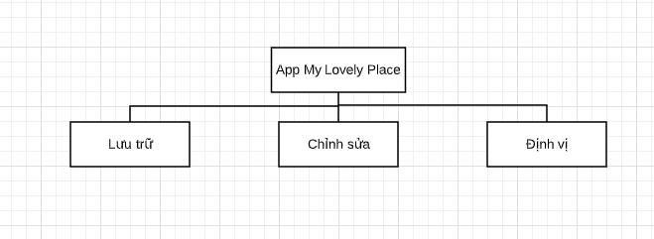

1. **Mô hình thực thể liên kết:**

Ở đây chúng ta quản lý 2 đối tượng là:

-Category(Loại địa điểm):gồm có 2 trường:

+CategoryID

+Name

-Place(Địa điểm):gồm có 8 trường:

+PlaceID

+ CategoryID

+Name

+Address

+Description(Mô tả)

+Longitude(Kinh độ)

+Latigude(Vĩ độ )

+Image

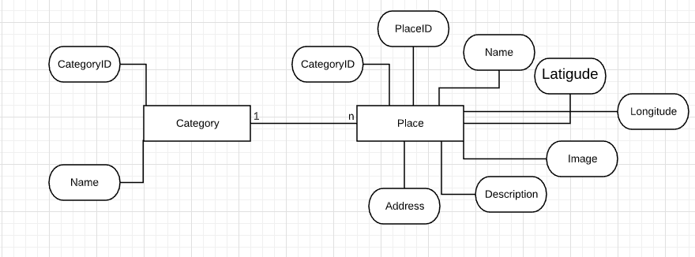

1. **Phân tích chức năng:**

**1.Thêm địa điểm :**

Bước 1: Chọn loại địa điểm

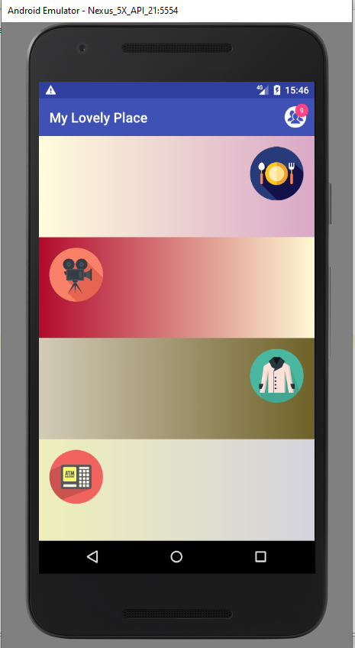

Bước 2:Kích vào biểu tượng dấu cộng (FloatingButtun) bên góc màn hình để thêm địa điểm yêu thích:

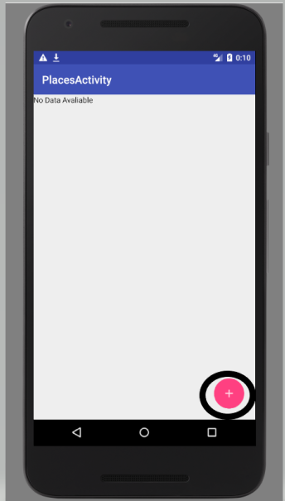

Bước 3:Nhập thông tin cho địa điểm đấy (hình ảnh,tên,địa chỉ và mô tả):

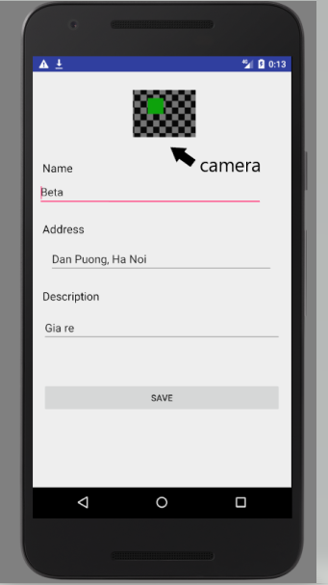

-Trước khi nhập dữ liệu cho địa điểm ,ứng dụng yêu cầu người dùng nhập ảnh thông qua việc chụp ảnh trên điện thoại của mình:

+Code gọi sang intent máy ảnh của điện thoại:

@OnClick(R.id.iv_place_edit) public void openCamera(View v) {

Intent cameraIntent = new Intent(MediaStore.ACTION_IMAGE_CAPTURE); startActivityForResult(cameraIntent, IMAGE_CAPTURE_REQUEST_CODE);

}

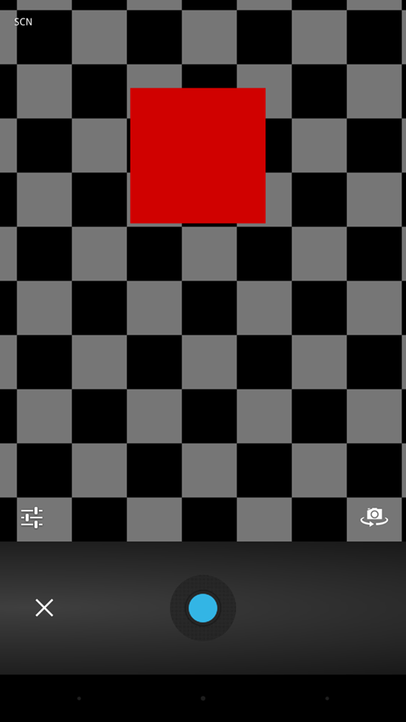

+Code hiện thị ảnh lên image view:

Bitmap placeImage = BitmapFactory.decodeByteArray(place.getImage(), 0, place.getImage().length);

ivPlaceEdit.setImageBitmap(placeImage);

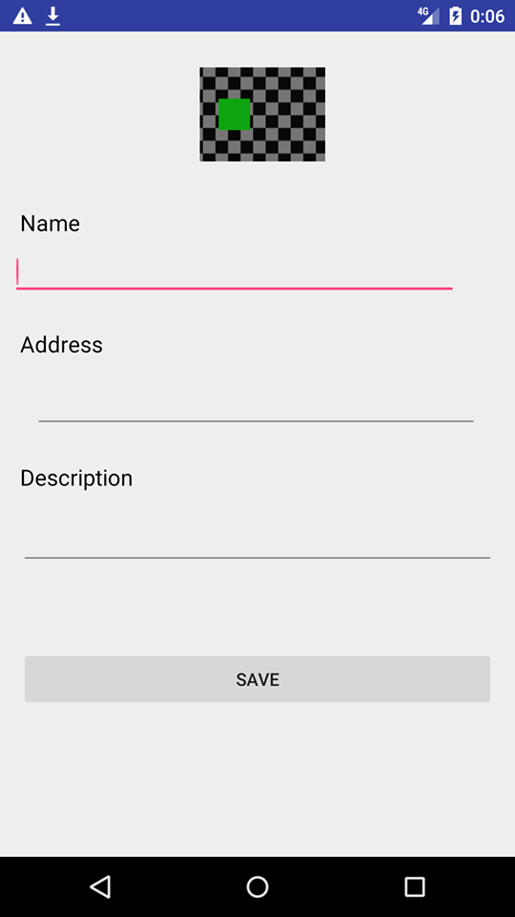

+Code chuyển kiểu dữ liệu từ ImageView sang byte[] để lưu vào cơ sở dữ liệu:

private byte[ ] convertImageViewToByteArray(ImageView imageView) {

Bitmap bitmap = ((BitmapDrawable) imageView.getDrawable()).getBitmap(); ByteArrayOutputStream baos = new ByteArrayOutputStream(); bitmap.compress(Bitmap.CompressFormat.JPEG, 100, baos);

return baos.toByteArray();

}

+Code hàm kiểm tra nếu không chụp hoặc không thêm ảnh thì báo lỗi,ngược lại nếu đã thêm ảnh thì lưu lại:

@Override protected void onActivityResult(int requestCode, int resultCode, Intent data) { super.onActivityResult(requestCode, resultCode, data);

if (requestCode == IMAGE_CAPTURE_REQUEST_CODE && resultCode == RESULT_OK) { if (data == null) {

//thêm mới if (placeID == null) {

hasImage = false; allowSave = false;

}

else {

//cập nhật hasImage = true;

}

}

else {

hasImage = true;

allowSave = true;

Bitmap placeImage = (Bitmap) data.getExtras().get("data"); ivPlaceEdit.setImageBitmap(placeImage);

}

}

}

Bước 4:Nhấn save để lưu lại địa điểm đấy.

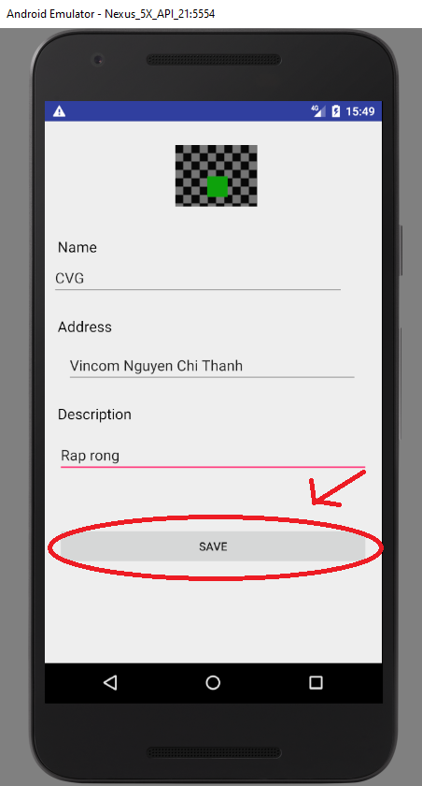

**2.Chỉnh sửa :**

Bước 1:Chọn loại địa điểm



Bước 2:Chọn địa điểm cần chỉnh sửa:

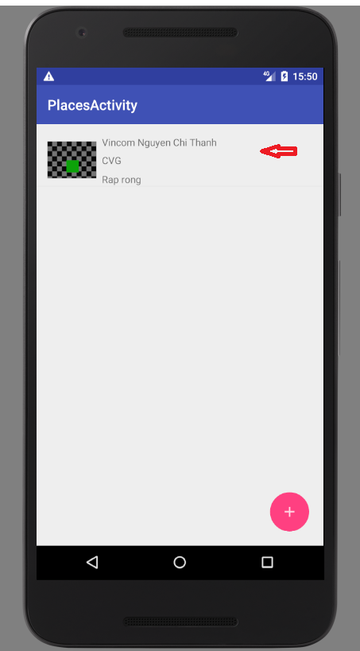

Bước 3:Chọn biểu tượng hình chiếc bút để chỉnh sửa :

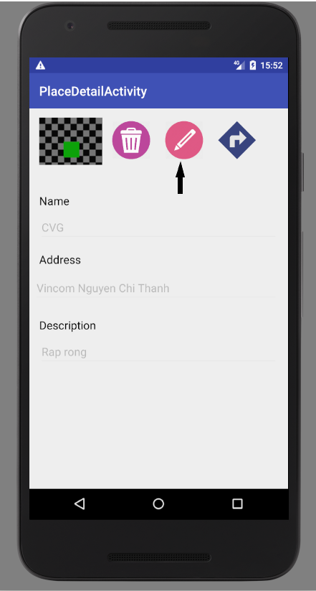

Bước 4:Thực hiện chỉnh sửa và lưu chình sửa:

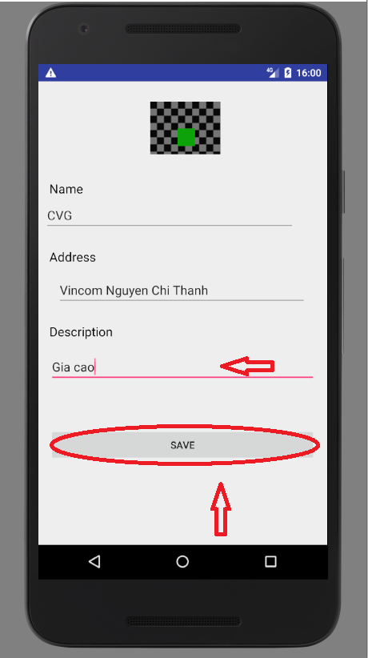

**3.Xóa:**

Bước 1:Chọn loại địa điểm



Bước 2:Chọn địa điểm cần chỉnh sửa:



Bước 4:Chọn biểu tượng thùng rác để xóa dữ liệu:

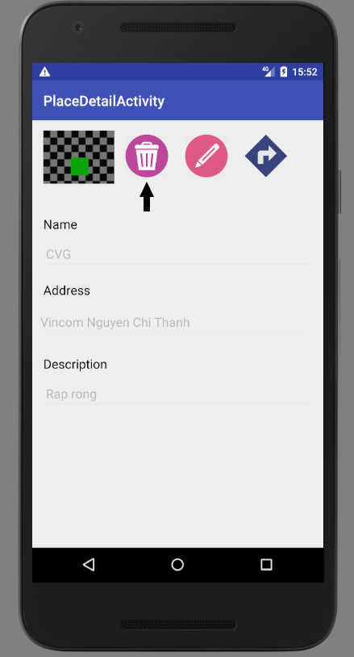

Bước 5:Chọn Yes để thực hiện xóa,Dismiss để hủy xóa:

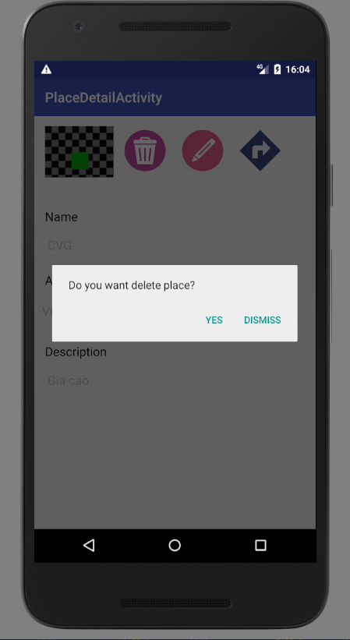

**4.Định vị trên bản đồ:**

Bước 1:Chọn loại địa điểm



Bước 2:Chọn địa điểm cần chỉnh sửa:



Bước 3:Chọn biểu tượng mũi tên để định vị vị trí của địa điểm đó trên bản đồ:

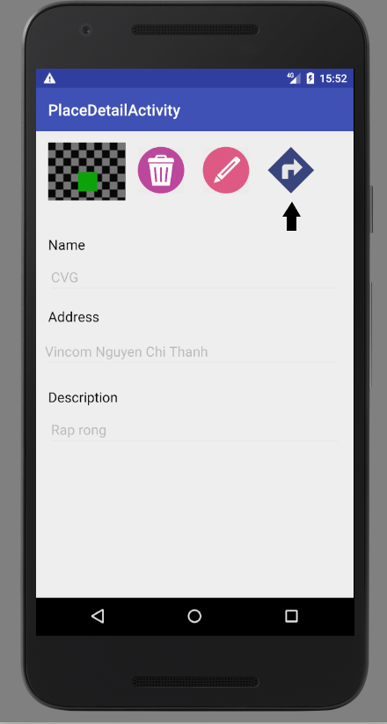

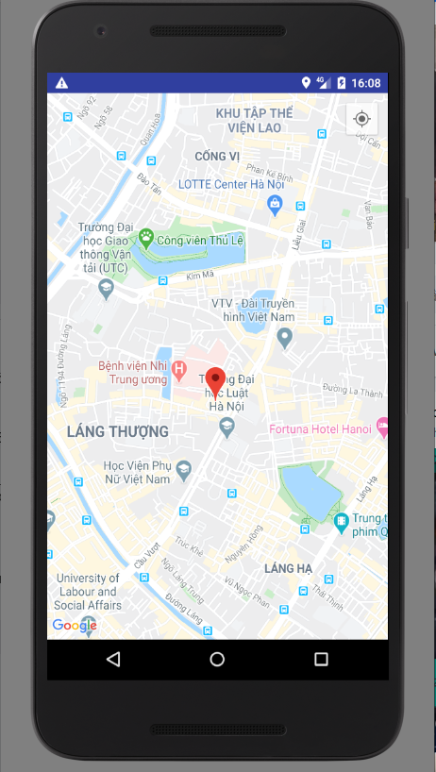

**V.Tài liệu tham khảo :**

- Trang android developer: <https://developer.android.com/>

- [https://square.github.io/retrofit/](https://square.github.io/retrofit/?fbclid=IwAR1f4hiozhWBKHNXaJPtPhCtGbZy_6vZ2m4mU4ZaKVSbHU0sA0hCN1cqY1k)

- [https://developers.google.com/maps/documentation/android-sdk/start?hl=vi](https://developers.google.com/maps/documentation/android-sdk/start?hl=vi&fbclid=IwAR1EVGGcg-ih3K0jqn1KGbjYBvATMORcuRPBDOV_pRU3tgjxQBGHj6KDBwY)

- [https://vietjack.com/android/index.jsp](https://vietjack.com/android/index.jsp?fbclid=IwAR3NvAVjhuLmF2VhtYFL-JaUsx2rSKyHp5xaitreRPLaa4un_eFlM4rZfa4)

-[https://drive.google.com/drive/folders/1Dh9S3Ve45r653MmcpZKbpXcT36GDBK6A?usp=sharing](https://drive.google.com/drive/folders/1Dh9S3Ve45r653MmcpZKbpXcT36GDBK6A?usp=sharing&fbclid=IwAR2S0mZEmSzI2nLgtAR0Yy88vXoATvSwbhKarpiZYpubdcxrX80EPm1Gk30)